ASSUNTO: Indica-se ao Excelentíssimo Senhor Prefeito Municipal Carlos Nelson Bueno através da Secretaria competente, para que seja feito o corte do mato e limpeza da EMEB Vereadora Terezinha Da Silva Oliveira, Pq Novacoop.

DESPACHO

SALA DAS SESSÕES ____/____/_____

PRESIDENTE DA MESA

INDICAÇÃO Nº / 2018
SENHOR PRESIDENTE,
SENHORES VEREADORES e VEREADORAS,

INDICAR na forma regimental, e depois de ouvido o Douto Plenário desta Casa, que seja oficiado ao Excelentíssimo Senhor Prefeito Municipal Carlos Nelson Bueno, para que seja feito o corte do mato e limpeza da EMEB Vereadora Terezinha Da Silva Oliveira, Pq Novacoop.

O ano letivo já iniciou e a escola continua com o mato alto, desta maneira pedimos a urgência para que este pedido seja feito o mais rápido possível.
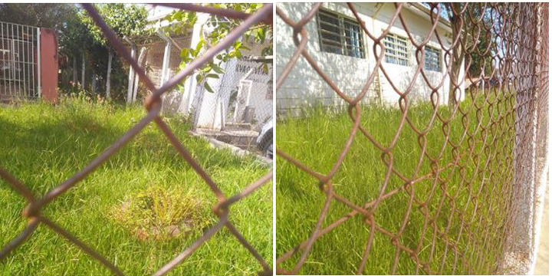

SALA DAS SESSÕES “VEREADOR SANTO RÓTOLLI”, aos 19 de fevereiro de 2018.

VEREADOR DOUTOR TIAGO CESAR COSTA


